**5.2.2、時程規劃**

**甘特圖 (第6章 P14)**

**5.2.2.1、預定(至少十個)查核點說明**

**查核點 => 一般查核點的設定會依照: 時間 階段 等 ...**

**1) 時間: 季報 月報 周報 (時間)**

**2) 開發流程階段: 分析 設計 等 ...**

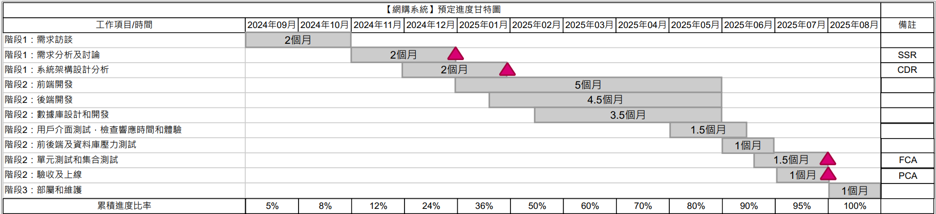 **每個查核點 詳細列出 1)日期 2)查核項目**

查核點

**113001：網購系統**

**113001.1：階段1：規劃和設計**

**113001.1.1 需求訪談2024/09/01 ~ 10/30**

**113001.1.2 需求分析及討論2024/11/01 ~ 11/30**

**113001.1.3 系統架構設計分析2024/12/01 ~ 12/30**

**113001.2：階段2：開發、測試及上線**

**113001.2.1 前端開發2025/01/01 ~ 05/30**

**113001.2.2 後端開發2025/01/15 ~ 05/30**

**113001.2.3 數據庫設計和開發2025/02/15 ~ 05/30**

**113001.2.4 測試**

**113001.2.4.1 進行單元測試和集合測試確保系統各部分功能正常運作2025/05/01 ~ 06/15**

**113001.2.4.2 進行用戶介面測試，檢查響應時間和體驗2025/06/01 ~ 06/30**

**113001.2.4.3 壓力測試2025/06/15 ~ 07/30**

**113001.2.4.3.1 前端壓力測試**

**113001.2.4.3.2 後端壓力測試**

**113001.2.4.3.3 資料庫壓力測試**

**113001.2.5 系統上線**

**113001.3：階段3：部屬和維護2025/08/01 ~ 08/30**

**113001.3.1 部署**

**113001.3.2 性能優化**

**113001.3.3 持續監控和維護**

**113001.3.4 用戶支援和反饋**

* SSR 通常代表 System Specification Review，即系統規格審查。這是軟體開發或系統開發中的一個重要階段，用於審查和確定系統的功能和需求規格是否符合預期。
* CDR 通常代表 Critical Design Review，即關鍵設計審查。在工程或產品開發中，CDR 是一個重要的里程碑，用於審查和評估產品的關鍵設計是否合乎需求和技術規格。
* FCA 通常代表 First Customer Acceptance，即首次客戶接受。這表示產品或系統首次交付給客戶並獲得客戶的接受。
* PCA 通常代表 Production Cutover Approval，即生產轉換批准。這是一個生產過程中的重要階段，表示生產或系統轉換到新的生產環境或運行模式，並獲得批准。